共済ボードコンテストエントリーシート
※赤文字は記入例と注意する点です。記入の際には消して書いてください。
大学生協（キャンパス）名 | けいじ生協ならキャンパス
記入者 | 京滋奈良子
現物持参の可・否 | 可
掲示場所 | 食堂の柱2か所
掲示期間 | 10月
作成テンポ | 月1回発行
1年間の作成回数 | 10回  初めて作った場合は「第一号です」と記入してください。
共済ボードで伝えたい想い
・自分の大学でこんなことが起こっている、もしかしたら自分にもあるかもしれないと知ってほしい。 などなど
こだわりポイント（工夫したこと、がんばったこと、みんなに伝えたいこと等）
・給付事例学習会を行い、そこから伝えたいことをまとめました！
・全国共済セミナーに参加した1回生を中心に初めて作成しました！
・共済月間期間中に窓口を知らせるために作成しました！ などなど

投票スペース（いいなと思った共済ボードにシールを貼ってください！）
※ここは記入不要です。

エントリー〆切：2018年11月29日（木）17:00まで
エントリーシートと写真などのデータを１つ 以下の連絡先まで必ず送ってください。
データ宛先：大学生協連 関西北陸ブロック 京滋・奈良エリア
（e-mail： Keiji.Nara@ma2.seikyou.ne.jp ）宛て
＊投票のポイント（参考にしてみてください！）＊
- 自大学の給付状況を伝えられているか
- 病気・事故に関する予防の情報を伝えられているか
- 上記の内容の伝え方に工夫はあるか（給付事例はどんなものか分かりやすく伝えている、デザインなど）
- 、の内容以外にも、組合員にたすけあいを広げていくうえで工夫はあるか。(給付申請方法を記載している、給付を受けた人からの声を掲載しているなど)

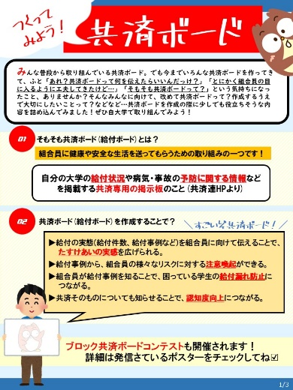
発信されている「つくってみよう！共済ボード」ポスターも参考に！
皆さんの創意工夫あふれる共済ボードエントリー待ってます

